EasyLearn

Web aplikacija za online privatne časove

Specifikacija zahteva

Verzija 1.0

Pregled izmena

|  |  |  |  |
| --- | --- | --- | --- |
| **Datum** | **Verzija** | **Opis** | **Autor** |
| 17.11.2021 | 1.0 | Inicijalna verzija | Alen Dolićanin |
|  |  |  |  |
|  |  |  |  |
|  |  |  |  |

Sadržaj

1. Cilj dokumenta 4

2. Opseg dokumenta 4

3. Reference 4

4. Pregled slučajeva korišćenja 4

5. Profili korisnika 6

5.1 Posetilac aplikacije 6

5.2 Predavač 6

5.3 Učenik 6

5.4 Administrator 6

6. Opis slučajeva korišćenja 6

6.1 Pregled kontakt stranice 6

6.2 Pregled liste predmeta 7

6.3 Pregled liste predavača 7

6.4 Pregled za najčešće postavljenja pitanja 8

6.5 Pregled najpopularnijih predmeta 8

6.6 Unos podataka o sebi 9

6.7 Postavljanje profilne slike 9

6.8 Promena biografije 10

6.9 Dodavanje predmeta na kojima će držati privatne časove 10

6.10 Menjanje predmeta na kojima će držati privatne časove 11

6.11 Dodavanje cene i trajanje jednog časa 11

6.12 Menjanje cene i trajanje jednog časa 12

6.13 Prikaz kalendara o unapred zakazanim privatnim časovima 12

6.14 Ocenjivanje i komentarisanje predavača 13

6.15 Biranje predmeta za privatan čas 13

6.16 Biranje predavača za privatan čas 14

6.17 Komunikacija (zakazivanje) privatnog časa 15

6.18 Odobravanje registracije 15

6.19 Odbijanje registracije 16

6.20 Ažuriranje podataka o korisniku aplikacije 16

6.21 Brisanje postojećeg korisnika 17

7. Dodatni zahtevi 18

7.1 Funkcionalnost 18

7.2 Upotrebivost 18

7.3 Pouzdanost 18

7.4 Performanse 18

7.5 Podrška i održavanje 18

7.6 Ograničenja 18

Specifikacija zahteva

# Cilj dokumenta

Cilj ovog dokumenta je specifikacija zahteva u pogledu detaljnog opisa slučajeva korišćenja EasyLearn web aplikacije.

# Opseg dokumenta

Dokument se odnosi na EasyLearn web aplikaciju koja će biti razvijena od strane ADTeam-a. EasyLearn predstavlja naziv za web aplikaciju za online privatne časove. Namena sistema je efikasno prezentovanje, kreiranje i održavanje sadržaja vezanih za rad aplikacije za online privatne časove .

# Reference

Spisak korišćene literature:

1. EasyLearn – Predlog projekta, AD-EasyLearn-01, V1.0, 2021, ADTeam.
2. EasyLearn – Planirani raspored aktivnosti na projektu, V1.0, 2021, ADTeam.
3. EasyLearn – Plan realizacije projekta, V1.0, 2021, ADTeam.
4. EasyLearn – Vizija sistema, V1.0, 2021, ADTeam.

# Pregled slučajeva korišćenja

Osnovni UML dijagram koji prikazuje korisnike i slučajeve korišćenja EasyLearn veb aplikacije prikazan je na sledećoj slici:

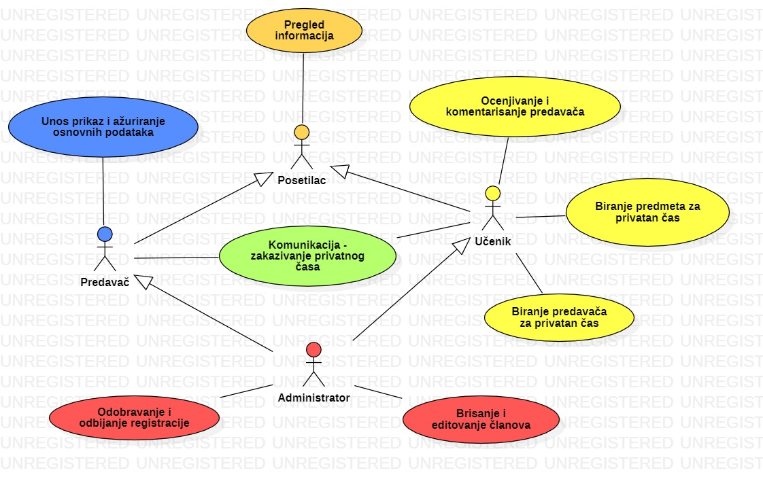

Slučajevi korišćenja *pregled informacija; unos, prikaz i ažuriranje osnovnih podataka; odobravanje i odbijanje registracija i brisanje i editovanje članova* obuhvataju složenije radnje koje se mogu razložiti dalje na pojedinačne slučajeve korišćenja.

Detaljni UML dijagram za slučaj korišćenja *pregled informacija* je prikazan na sledećoj slici:

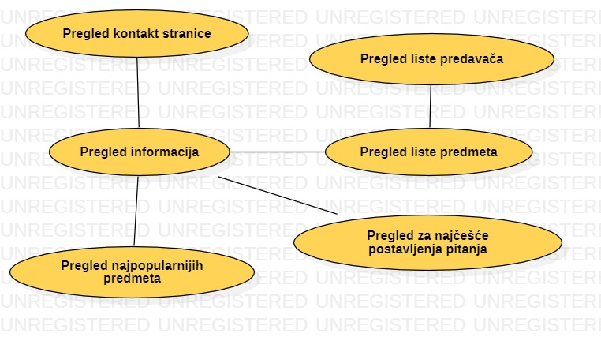

Detaljni UML dijagram za slučaj korišćenja *unos, prikaz i ažuriranje osnovnih podataka* je prikazan na sledećoj slici:

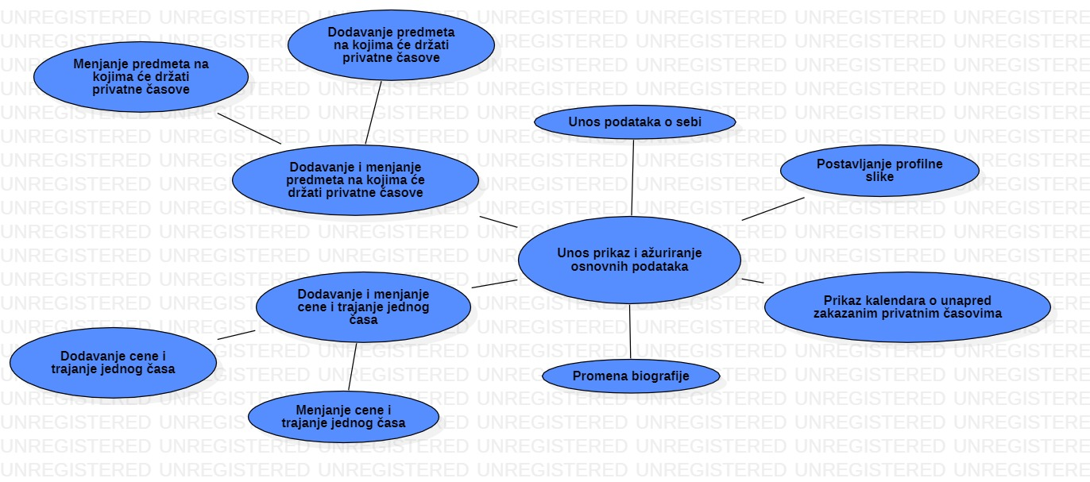

Detaljni UML dijagram za slučaj korišćenja *odobravanje i odbijanje registracija* je prikazan na sledećoj slici:

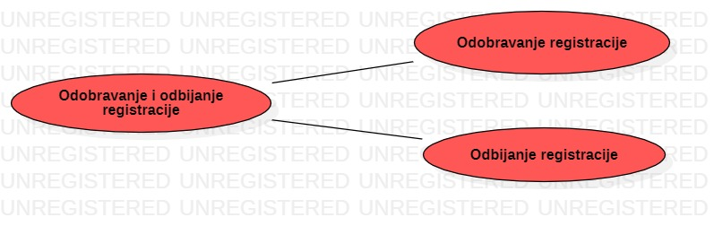

Detaljni UML dijagram za slučaj korišćenja *brisanje i editovanje članova* je prikazan na sledećoj slici:

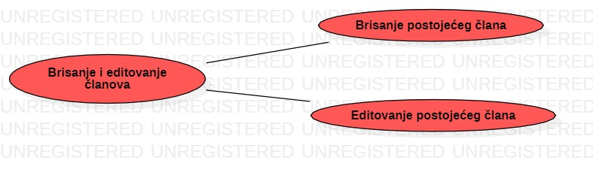

# Profili korisnika

Identifikovani su sledeći profili korisnika veb aplikacije EasyLearn:

## Posetilac aplikacije

Posetilac veb aplikacije je osnovni profil korisnika koji sa najmanjim skupom funkcionalnosti na raspolaganju. Korisnici ovog tipa pristupaju veb aplikaciji u cilju pregleda informacija koje su na njemu prezentovane. Pristup veb aplikaciji u ulozi posetioca je slobodan, tj. ne zahteva prethodno prijavljivanje na veb aplikaciji.

## Predavač

Predavač je profil korisnika koji obuhvata sve predavače za online privatne časove. Veza generalizacije između predavača i posetioca portala je uvedena da ukaže na mogućnost pristupa svim osnovnim funkcionalnostima portala vezanim za pregled informacija. Predavač može da unosi, prikazuje i ažurira osnovne podatke i obavlja komunikaciju (zakazivanje) privatnog časa sa učenikom uz prethodnu registraciju.

## Učenik

Učenik je profil korisnika koji obuhvata sve učenike za online privatne časove. Veza generalizacije između učenika i posetioca portala je uvedena da ukaže na mogućnost pristupa svim osnovnim funkcionalnostima portala vezanim za pregled informacija. Učenik može da obavlja komunikaciju (zakazivanje) privatnog časa sa predavačem uz prethodnu registraciju. Takodje, učenik pored navedenog ima mogućnost biranja predmeta za privatan čas, biranja predavača za online privatan čas, kao i ocenjivanje i komentarisanje predavača.

## Administrator

Administrator je specijalni profil korisnika koji ima pristup svim funkcionalnostima aplikacije, tj. može se naći u ulozi bilo kog korisnika portala. Administratorski profil je uveden kako bi se obezbedila što veća fleksibilnost u pogledu mogućnosti ažuriranja sadržaja na veb aplikaciji.

# Opis slučajeva korišćenja

## Pregled kontakt stranice

**Kratak opis:**

Prikaz kontakt stranice aplikacije sa osnovnim kontakt podacima o aplikaciji.

**Akteri:**

Posetilac veb aplikacije, Predavač, Učenik, Administrator.

**Preduslovi:**

Nema.

**Osnovni tok:**

1. Korisnik bira opciju za prikaz kontakt stranice aplikacije.
2. Prikazuje se kontakt stranica aplikacije.

**Izuzetci:**

Nema.

**Posledice:**

Tekuća stranica je kontakt stranica aplikacije.

**Dijagram sekvence:**

...

## Pregled liste predmeta

**Kratak opis:**

Prikaz stranice aplikacije koja omogućava pregled liste predmeta na veb aplikaciji uz pomoć padajućeg menija.

**Akteri:**

Posetilac veb aplikacije, Predavač, Učenik, Administrator.

**Preduslovi:**

Nema.

**Osnovni tok:**

1. Korisnik bira opciju za prikaz početne stranice.
2. Prikazuje se početna stranica zajedno sa odeljkom za pregled liste predmeta.

**Izuzetci:**

Nema.

**Posledice:**

Tekuća stranica je stranica sa odeljkom za pregled liste predmeta.

**Dijagram sekvence:**

...

## Pregled liste predavača

**Kratak opis:**

Prikaz stranice aplikacije koja omogućava pregled liste predavača na veb aplikaciji uz prethodno odabrani predmet.

**Akteri:**

Posetilac veb aplikacije, Predavač, Učenik, Administrator.

**Preduslovi:**

Nema.

**Osnovni tok:**

1. Korisnik bira opciju za prikaz početne stranice.
2. Prikazuje se početna stranica zajedno sa odeljkom za pregled liste predmeta.
3. Vrši se odabir predmeta na početnoj stranici sa odeljkom za pregled liste predmeta.
4. Nakon odabira predmeta prikazuje se stranica sa odeljkom za pregled liste predavača.

**Izuzetci:**

Nema.

**Posledice:**

Tekuća stranica je stranica sa odeljkom za pregled liste predavača.

**Dijagram sekvence:**

...

## Pregled za najčešće postavljenja pitanja

**Kratak opis:**

Prikaz stranice aplikacije koja omogućava pregled za najčešće postavljenja pitanja.

**Akteri:**

Posetilac veb aplikacije, Predavač, Učenik, Administrator.

**Preduslovi:**

Nema.

**Osnovni tok:**

1. Korisnik bira opciju za prikaz početne stranice.
2. Prikazuje se početna stranica zajedno sa odeljkom za pregled za najčešće postavljenja pitanja.

**Izuzetci:**

Nema.

**Posledice:**

Tekuća stranica je stranica sa odeljkom za pregled za najčešće postavljenja pitanja.

**Dijagram sekvence:**

...

## Pregled najpopularnijih predmeta

**Kratak opis:**

Prikaz stranice aplikacije koja omogućava pregled najpopularnijih predmeta.

**Akteri:**

Posetilac veb aplikacije, Predavač, Učenik, Administrator.

**Preduslovi:**

Nema.

**Osnovni tok:**

1. Korisnik bira opciju za prikaz početne stranice.
2. Prikazuje se početna stranica zajedno sa odeljkom za pregled najpopularnijih predmeta.

**Izuzetci:**

Nema.

**Posledice:**

Tekuća stranica je stranica sa odeljkom za pregled najpopularnijih predmeta.

**Dijagram sekvence:**

...

## Unos podataka o sebi

**Kratak opis:**

Prikaz stranice u kojem predavač može da unosi podatke o sebi.

**Akteri:**

Predavač, Administrator.

**Preduslovi:**

Predavač je ulogovan.

**Osnovni tok:**

1. Korisnik bira opciju za prikaz profila o predavaču.
2. Prikazuje se stranica sa svim podacima o predavaču.
3. Korisnik zatim unosi podatke o sebi na stranici sa podacima o predavaču.
4. Kada korisnik unese podatke o sebi na kraju treba da pritisne dugme da sačuva podatke.

**Izuzetci:**

Nema.

**Posledice:**

Tekuća stranica je stranica u kojem predavač može da unosi podatke o sebi.

**Dijagram sekvence:**

...

## Postavljanje profilne slike

**Kratak opis:**

Prikaz stranice u kojem predavač može da postavi profilnu sliku.

**Akteri:**

Predavač, Administrator.

**Preduslovi:**

Predavač je ulogovan.

**Osnovni tok:**

1. Korisnik bira opciju za prikaz profila o predavaču.
2. Prikazuje se stranica u kojem predavač može da postavi profilnu sliku.
3. Korisnik zatim postavlja profilnu sliku.
4. Kada korisnik postavi profilnu sliku na kraju treba da pritisne dugme da sačuva izmene.

**Izuzetci:**

Nema.

**Posledice:**

Tekuća stranica je stranica u kojem predavač može da postavi profilnu sliku.

**Dijagram sekvence:**

...

## Promena biografije

**Kratak opis:**

Prikaz stranice u kojem predavač može da promeni biografiju o sebi.

**Akteri:**

Predavač, Administrator.

**Preduslovi:**

Predavač je ulogovan.

**Osnovni tok:**

1. Korisnik bira opciju za prikaz profila o predavaču.
2. Prikazuje se stranica u kojem predavač može da promeni biografiju o sebi.
3. Korisnik zatim menja biografiju o sebi.
4. Kada korisnik promeni biografiju o sebi na kraju treba da pritisne dugme da sačuva izmene.

**Izuzetci:**

Nema.

**Posledice:**

Tekuća stranica je stranica u kojem predavač može da promeni biografiju o sebi.

**Dijagram sekvence:**

...

## Dodavanje predmeta na kojima će držati privatne časove

**Kratak opis:**

Prikaz stranice u kojem predavač može da dodaje predmete na kojima će držati privatne časove.

**Akteri:**

Predavač, Administrator.

**Preduslovi:**

Predavač je ulogovan.

**Osnovni tok:**

1. Korisnik bira opciju za prikaz profila o predavaču.
2. Prikazuje se stranica u kojem predavač može da dodaje predmete na kojima će držati privatne časove.
3. Korisnik zatim dodaje predmete na kojima će držati privatne časove.
4. Kada korisnik doda predmete na kraju treba da pritisne dugme da sačuva izmene.

**Izuzetci:**

Nema.

**Posledice:**

Tekuća stranica je stranica u kojem predavač može da dodaje predmete na kojima će držati privatne časove.

**Dijagram sekvence:**

...

## Menjanje predmeta na kojima će držati privatne časove

**Kratak opis:**

Prikaz stranice u kojem predavač može da menja predmete na kojima će držati privatne časove.

**Akteri:**

Predavač, Administrator.

**Preduslovi:**

Predavač je ulogovan.

**Osnovni tok:**

1. Korisnik bira opciju za prikaz profila o predavaču.
2. Prikazuje se stranica u kojem predavač može da menja predmete na kojima će držati privatne časove.
3. Korisnik zatim menja predmete na kojima će držati privatne časove.
4. Kada korisnik promeni predmete na kraju treba da pritisne dugme da sačuva izmene.

**Izuzetci:**

Nema.

**Posledice:**

Tekuća stranica je stranica u kojem predavač može da menja predmete na kojima će držati privatne časove.

**Dijagram sekvence:**

...

## Dodavanje cene i trajanje jednog časa

**Kratak opis:**

Prikaz stranice u kojem predavač može da dodaje cenu i trajanje jednog časa.

**Akteri:**

Predavač, Administrator.

**Preduslovi:**

Predavač je ulogovan.

**Osnovni tok:**

1. Korisnik bira opciju za prikaz profila o predavaču.
2. Prikazuje se stranica u kojem predavač može da dodaje cenu i trajanje jednog časa.
3. Korisnik zatim dodaje cenu i trajanje jednog časa.
4. Kada korisnik doda cenu i trajanje jednog časa na kraju treba da pritisne dugme da sačuva izmene.

**Izuzetci:**

Nema.

**Posledice:**

Tekuća stranica je stranica u kojem predavač može da dodaje cenu i trajanje jednog časa.

**Dijagram sekvence:**

...

## Menjanje cene i trajanje jednog časa

**Kratak opis:**

Prikaz stranice u kojem predavač može da menja cenu i trajanje jednog časa.

**Akteri:**

Predavač, Administrator.

**Preduslovi:**

Predavač je ulogovan.

**Osnovni tok:**

1. Korisnik bira opciju za prikaz profila o predavaču.
2. Prikazuje se stranica u kojem predavač može da menja cenu i trajanje jednog časa.
3. Korisnik zatim menja cenu i trajanje jednog časa.
4. Kada korisnik promeni cenu i trajanje jednog časa na kraju treba da pritisne dugme da sačuva izmene.

**Izuzetci:**

Nema.

**Posledice:**

Tekuća stranica je stranica u kojem predavač može da menja cenu i trajanje jednog časa.

**Dijagram sekvence:**

...

## Prikaz kalendara o unapred zakazanim privatnim časovima

**Kratak opis:**

Prikaz stranice u kojem se prikazuje kalendar o unapred zakazanim privatnim časovima kod predavača.

**Akteri:**

Predavač, Administrator.

**Preduslovi:**

Predavač je ulogovan.

**Osnovni tok:**

1. Korisnik bira opciju za prikaz profila o predavaču.
2. Prikazuje se stranica u kojem se prikazuje kalendar o unapred zakazanim privatnim časovima kod predavača.
3. Korisnik zatim dodaje, menja i briše zakazane privatne časove.
4. Kada korisnik doda, promeni i obriše zakazane privatne časove na kraju treba da pritisne dugme da sačuva izmene.

**Izuzetci:**

Nema.

**Posledice:**

Tekuća stranica je stranica u kojem se prikazuje kalendar o unapred zakazanim privatnim časovima kod predavača.

**Dijagram sekvence:**

...

## Ocenjivanje i komentarisanje predavača

**Kratak opis:**

Prikaz stranice u kojem učenik može da ocenjuje i komentariše predavača.

**Akteri:**

Učenik, Administrator.

**Preduslovi:**

Učenik je ulogovan.

**Osnovni tok:**

1. Korisnik bira opciju za prikaz profila o predavaču.
2. Prikazuje se stranica u kojem se nalazi profil predavača sa opcijom ocenjivanja i komentarisanja predavača.
3. Korisnik zatim ocenjuje i komentariše predavača i na kraju treba da pritisne dugme da pošalje.

**Izuzetci:**

Nema.

**Posledice:**

Tekuća stranica je stranica u kojem učenik može da ocenjuje i komentariše predavača.

**Dijagram sekvence:**

...

## Biranje predmeta za privatan čas

**Kratak opis:**

Prikaz stranice aplikacije koja omogućava biranje predmeta za privatan čas na veb aplikaciji uz pomoć padajućeg menija.

**Akteri:**

Učenik, Administrator.

**Preduslovi:**

Učenik je ulogovan.

**Osnovni tok:**

1. Korisnik bira opciju za prikaz početne stranice.
2. Prikazuje se početna stranica zajedno sa odeljkom za pregled liste predmeta.
3. Korisnik bira predmet za privatan čas na veb aplikaciji uz pomoć padajućeg menija.

**Izuzetci:**

Nema.

**Posledice:**

Tekuća stranica je stranica koja omogućava biranje predmeta za privatan čas na veb aplikaciji uz pomoć padajućeg menija.

**Dijagram sekvence:**

...

## Biranje predavača za privatan čas

**Kratak opis:**

Prikaz stranice aplikacije koja omogućava biranje predavača za privatan čas na veb aplikaciji.

**Akteri:**

Učenik, Administrator.

**Preduslovi:**

Učenik je ulogovan.

**Osnovni tok:**

1. Korisnik bira opciju za prikaz početne stranice.
2. Prikazuje se početna stranica zajedno sa odeljkom za pregled liste predmeta.
3. Korisnik bira predmet za privatan čas na veb aplikaciji uz pomoć padajućeg menija.
4. Nakon odabira predmeta prikazuje se stranica sa odeljkom za pregled liste predavača.
5. Korisnik bira predavača za privatan čas na veb aplikaciji.

**Izuzetci:**

Nema.

**Posledice:**

Tekuća stranica je stranica koja omogućava biranje predavača za privatan čas na veb aplikaciji.

**Dijagram sekvence:**

...

## Komunikacija (zakazivanje) privatnog časa

**Kratak opis:**

Prikaz stranice aplikacije koja omogućava komunikaciju (zakazivanje) privatnog časa.

**Akteri:**

Predavač, Učenik, Administrator.

**Preduslovi:**

Predavač i Učenik je ulogovan.

**Osnovni tok:**

1. Korisnik bira opciju za prikaz početne stranice.
2. Prikazuje se početna stranica zajedno sa odeljkom za pregled liste predmeta.
3. Korisnik bira predmet za privatan čas na veb aplikaciji uz pomoć padajućeg menija.
4. Nakon odabira predmeta prikazuje se stranica sa odeljkom za pregled liste predavača.
5. Korisnik bira predavača za privatan čas na veb aplikaciji.
6. Kada korisnik izabere odgovarajućeg predavača klikom na dugme uz prethodnu registraciju može da kontaktira predavača i zakaže privatan čas uz pomoć chat komunikacije preko veb aplikacije.

**Izuzetci:**

Nema.

**Posledice:**

Tekuća stranica je stranica koja omogućava komunikaciju (zakazivanje) privatnog časa.

**Dijagram sekvence:**

...

## Odobravanje registracije

**Kratak opis:**

Administrator odobrava registraciju korisnika.

**Akteri:**

Administrator

**Preduslovi:**

Administrator je ulogovan. Korisnik je popunio formu za registraciju.

**Osnovni tok:**

1. Administrator je na stranici gde mu se prikazuju svi pristigli zahtevi za registraciju.
2. Administrator klikne na dugme “Odobri”
3. Korisniku se od strane aplikacije šalje automatski mejl sa novim korisničkim imenom koji će koristiti za logovanje na sajtu

**Izuzeci:**

Nema.

**Posledice:**

Novi korisnik je registrovan i ima novo korisničko ime.

**Dijagram sekvence:**

...

## Odbijanje registracije

**Kratak opis:**

Administrator odbija registraciju korisnika.

**Akteri:**

Administrator

**Preduslovi:**

Administrator je ulogovan. Korisnik je popunio formu za registraciju.

**Osnovni tok:**

1. Administrator je na stranici gde mu se prikazuju svi pristigli zahtevi za registraciju.
2. Administrator klikne na dugme “Odbij”
3. Korisniku se od strane aplikacije šalje automatski mejl koji mu javlja da nije odobrena njegova registracija na aplikaciji

**Izuzeci:**

Nema.

**Posledice:**

Novi korisnik nije registrovan na sajtu.

**Dijagram sekvence:**

...

## Ažuriranje podataka o korisniku aplikacije

**Kratak opis:**

Ažuriranje podataka o bilo kom registrovanom korisniku od strane administratora.

**Akteri:**

Administrator.

**Preduslovi:**

Administrator je prijavljen na portal, korisnik postoji u bazi.

**Osnovni tok:**

1. Administrator bira opciju za prikaz podataka o korisnicima.
2. Prikazuje se stranica sa spiskom korisnika.
3. Administrator bira željenog korisnika iz spiska.
4. Prikazuje se stranica sa podacima o njemu.
5. Administrator bira opciju izmena podataka.
6. Prikazuje se popunjena forma sa podacima o njemu.
7. Administrator menja željene podatke iz forme i na kraju aktivira komandu *Sačuvaj*.
8. Vrši se provera podataka [izuzetak: podaci o korisniku nisu validni].
9. Vrši se ažuriranje podataka u bazi podataka.
10. Osvežava se stranica sa podacima o korisniku.

**Izuzeci:**

[*Podaci o korisniku nisu validni*] Prikazuje se obaveštenje na formi sa podacima o korisniku.

**Posledice:**

Podaci o korisniku su izmenjeni.

**Dijagram sekvence:**

...

## Brisanje postojećeg korisnika

**Kratak opis:**

Biranje postojećeg korisnika od strane administratora.

**Akteri:**

Administrator.

**Preduslovi:**

Korisnik postoji u bazi.

**Osnovni tok:**

1. Administrator bira opciju za prikaz stranice sa korisnicima.
2. Prikazuje se stranica sa korisnicima.
3. Administrator bira opciju za brisanje određenog korisnika.
4. Prikazuje se poruka za potvrdu brisanja korisnika.
5. Administrator potvrđuje da želi da obriše korisnika.
6. Vrši se brisanje podataka o korisniku u bazi podataka.
7. Osvežava se stranica sa korisnicima.

**Izuzeci:**

Nema.

**Posledice:**

Izabrani korisnik je obrisan.

**Dijagram sekvence:**

...

# Dodatni zahtevi

## Funkcionalnost

U ovom odeljku su specificirani funkcionalni zahtevi koji su zajednički za više slučajeva korišćenja.

EasyLearn veb aplikacija ne zahteva nikakve dodatne funkcionalnosti.

## Upotrebivost

U ovom odeljku su specificirani zahtevi koji su vezani za, ili utiču na upotrebivosti sistema koji se razvija.

**Korisnički interfejs prilagođen korisniku:**

Korisnički interfejs EasyLearn veb aplikacije će biti dizajniran tako da bude omogućeno jednostavno i intuitivno korišćenje bez potrebe za organizovanjem dodatne obuke.

## Pouzdanost

U ovom odeljku su specificirani zahtevi u pogledu pouzdanosti sistema koji se razvija.

**Dostupnost:**

EasyLearn veb aplikacija će biti dostupan 24 časa dnevno, 7 dana u nedelji. Vreme kada portal nije dostupan ne sme da pređe 10%.

**Srednje vreme između otkaza:**

Srednje vreme između dva sukcesivna otkaza ne sme da padne ispod 120 sati.

## Performanse

U ovom odeljku su specificirani zahtevi koji definišu željene performanse sistema koji se razvija.

**Broj korisnika koji simultano pristupaju:**

Sistem će da podrži do 1000 simultanih pristupa korisnika portalu.

**Vreme odziva za pristup bazi podataka:**

Vreme potrebno za pristupanje bazi podataka u cilju izvršenje nekog upita ne sme da veće od 5 sekundi.

## Podrška i održavanje

U ovom odeljku su specificirani zahtevi koji treba da poboljšaju stepen podrške i mogućnost održavanja sistema koji se razvija.

EasyLearn veb aplikacija ne zahteva posebnu podršku i održavanje.

## Ograničenja

U ovom odeljku su specificirana ograničenja kojih se treba pridržavati pri projektovanju sistema koji se razvija.

**Hardverska platforma:**

Klijentski deo sistema treba da ima mogućnost izvršavanja na bilo kom PC računaru sa minimum Pentium II procesorom i 128 MB RAM memorije.

Serverski deo sistema će raditi na PC računaru sa procesorom Pentium IV i 1GB RAM memorije.

**Tipovi Web čitača:**

Klijentski deo EasyLearn veb aplikacije će biti optimizovan za sledeće Web čitače: Internet Explorer 6.0 i noviji, Opera 8.0 i noviji, kao i Firefox (Mozilla).